院（系）： 专业： 年级： 学生姓名： 学号：

------------------------------------------------- 密 ---------------------------------- 封 ----------------------------- 线 ---------------------------------------------------------
华中师范大学 2005 –2006 学年第二学期
期末考试试卷（B卷）

课程名称 数字电路与逻辑设计 课程编号84810008 任课教师

题型 | 填空题 | 判断改错题 | 单选题 | 化简题 | 分析题 | 设计题 | 总分
分值 | 10分 | 15分 | 24分 | 12分 | 15分 | 24分 | 100
得分

得分 | 评阅人 | 一、填空题（每小题1分，共10分）

1、十六进制数C5.D的八进制形式为：= 。
2、十进制数87的余三码形式为：= 。
3、异或门在两输入信号都为逻辑0电平时，其输出为逻辑__ 电平。
4、在逻辑门电路中，当与非门的输入端没有接信号时，其输入端为逻辑__ __电平。
5．二进制数0110110的Gray码为 。
6．由或非门组成的基本R-S触发器，当RS= 时，触发器被置1状态。
7.当i≠j时,同一逻辑函数的两个最大项M_{i}+M_{j}= __。
8．并行四位二进制加法器属于 电路。
9．等效状态具有 性。
10．F=A⊕B的或与式为 。
得分 | 评阅人 | 二、判断改错题（下列命题中，你认为正确的，请在题干前的括号内打"√"；错的打"×"，并改正。 每小题.1.5分，共15分）
（错）11.D触发器的特性方程为Q^{n+1}=D，与Q^{n}无关，所以它没有记忆功能。
（错）12.同步时序逻辑电路对输入信号的两个限制条件之一是：不允许两个或两个以上的输入电平同时发生变化。

（对）13.Gray码的特点是相邻两个编码之间只有一位不同。
（错）14.状态相容具有传递性。
（对）15.并不是所有的竞争都会产生险象 。
（对）16.若某同步时序逻辑电路可以设计成moore型或是mealy型，则采用mealy型电路比采用moore型电路所需用状态数目少。
（对）17.共阴接法发光二极管数码显示器需选用有效输出为高电平的七段显示译码器来
驱动。
（ 对）18.用逻辑门构成的各种触发器均属于电平异步时序逻辑电路。
（错 ）19 电平异步时序电路不允许输入信号为脉冲信号。
（错）20.七段显示译码器能驱动七段显示器显示7个不同字符。

得分评阅人三、 单选题（在四个备选答案中，只有一个答案是正确的，请把你认为正确答案的题号，填入题末的括号内。多选不给分。每题2分，共24分）21.函数
的最简表达式为 。
A .1 B. 0 C .
D .A
22.一个16位的二进制整数，用十进制数表示至少要 位。
A .4 B. 6 C . 5 D .7
23.构造一个模为100的同步计数器，需要触发器 个。
A .10 B. 9 C .7 D .8
24.已知F（A，B，C）=∑m（3，5，6，7），则
= 。
A . ∑m（0，1，2，4） B. ∑m（0，1，3，4）
C . ∑m（0，1，2，5） D . ∑m（3，5，6，7）
25.设M5和M6为函数F的两个最大项，则M5+ M6= 。
A . 1 B.
C. M5 D. 0
26．只读存储器ROM中的内容，当电源断掉后又接通，存储器中的内容 。
A.全部改变 B.全部为0 C.不可预料 D.保持不变
27. 输入为J=0，K=0时，JK 触发器的次态为： 。
A.Q^{N} B. 1 C. 0 D.Q^{N}
28.下列逻辑电路中为时序逻辑电路的是 。
A.变量译码器 B. 数码寄存器 C. 并行加法器 D.数据选择器
29.下列各函数等式中无冒险现象的函数式有 。
A.
B.
C.
D.
30．用四选一数据选择器实现函数Y=
，应使 。
A.D0=D2=0，D1=D3=1 B.D0=D2=1，D1=D3=0
C.D0=D1=0，D2=D3=1 D.D0=D1=1，D2=D3=0

第 1页(共 3页)
31．欲使JK触发器按Q^{n+1}=^{n}工作，可使JK触发器的输入端 。
A. J=Q,K= B. J=K=1 C.J=,K=Q D.J=Q,K=1
32. 一位8421BCD码计数器至少需要 个触发器。
A.3 B.4 C.5 D.10

得分 | 评阅人 | 四、将下列函数化简为最简与或式。（每题4分，共12分）
33．
34．F（A，B，C，D）＝∑m(0,1,9,12)＋∑d (4,6,10,11)
35．F（A，B，C，D，E）=∑m（4，5，6，7，13，15，20，21，22，25，27，29，31）

------------------------------------------------- 密 ---------------------------------- 封 ----------------------------- 线 ---------------------------------------------------------

得分 | 评阅人 | 五、分析题（15分）
36．分析下图所示电路的逻辑功能。（10分）
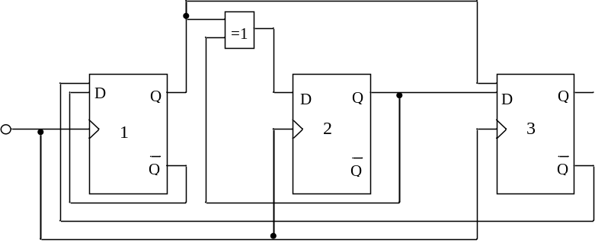

第 2页(共 3 页)
37．分析二进制同步计数器的工作原理,画出计数器的状态转换图,指出其逻辑功能. (5分)
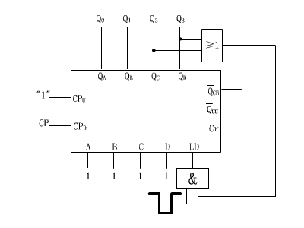

得分 | 评阅人 | 六、设计题（共24分）
38．已知函数，试用与非门和四路数据选择器分别实现此函数功能（10分）

------------------------------------------------- 密 ---------------------------------- 封 ----------------------------- 线 ---------------------------------------------------------

T4193

39．用JK触发器设计模为7的同步减一计数器，状态转换为：
111→110→101→100→011→010→001→111。（14分）

第 3 页(共 3页)

